Acceder al sistema Gemma con usuario y perfil activo para la funcionalidad modulo Maestro - Documento Requeridos, hacer clic en el boton, Agregar un nuevo registrocon todos los campos obligatorios, luego presionar Confirmar

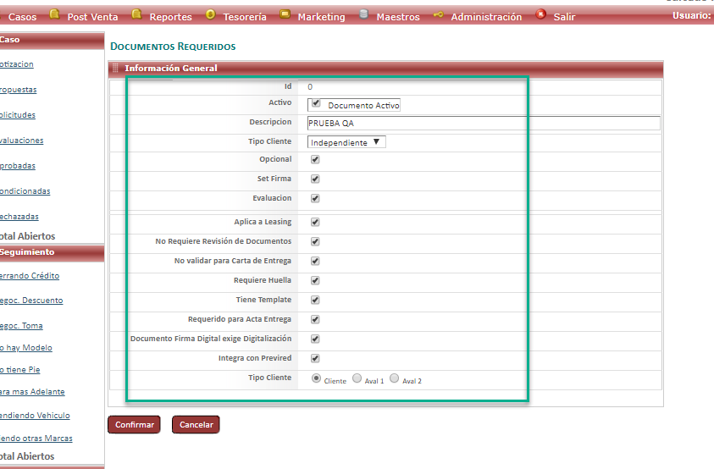

Registro creado de forma exitosa.

